

Pflichtenheft

Entwicklung eines Tile-Puzzle Spiels

Stand 30.01.2022

Auftraggeber **Ravensburger AG**

Robert-Bosch-Straße 1

88214 Ravensburg

Telefon: 0751 - 86 0

Telefax: 0751 - 86 1818

E-Mail: info@ravensburger.de

Auftragnehmer **Stellar Games AG**

Friedrich-List-Platz 1

01069 Dresden

Ansprechpartner: Noricia Matschuck



**Inhaltsverzeichnis**

**1 Zielbestimmung** **3**

1.1 Muss-Kriterien 3

1.2 Kann-Kriterien 3

1.3 Abgrenzungskriterien 3

**2 Produkteinsatz** **4**

2.1 Anwendungsbereich 4

2.2 Zielgruppen 4

2.3 Produktumgebung 4

2.4 Betriebsbedingungen 4

3.1 Funktionale Anforderungen 4

3.1.1 Beschr. der FA mit Rollen innerhalb der Geschäftsprozesse 4

3.1.2 Aktivitäten mit Benutzerschnittstelle (UI) 5

3.1.3 Fachliches Klassendiagramm / Produktdaten 6

3.2 Nichtfunktionale Anforderungen 7

3.2.1 Benutzbarkeit 7

3.2.2 Effizienz 7

3.2.3 Sicherheit 7

3.2.4 Normen 7

**4 Testung** **8**

**5 Monitoring/ Support bei Übergabe oder ähnliche Leistungen** **8**

**6 Dokumentation** **8**

6.1 Anwenderdokumentation 8

6.2 Administratorendokumentation 8

6.3 Entwicklerdokumentation 8

6.4 Weitere referenzierte Dokumente 8

**7 Vorgehen** **9**

7.1 Meilensteine 9

**8 Entwicklungsumgebung** **9**

**9 Glossar** **10**

# 

# 1 Zielbestimmung

Es soll eine vereinfachte Version des Brettspiels “Carcassonne” als 2D-Spieleanwendung entwickelt werden. Das Endprodukt soll der Unterhaltung dienen und das logische Denken und Planen des Spielers anregen.

## 1.1 Muss-Kriterien

| **Kriterien** | **Bezeichnung** | **Bemerkung** |
| --- | --- | --- |
| MK-IO-01 | STD-Input | Implementierung von AF-01: Es müssen mittels Mausklick Spielfelder fest auf der Karte verankert werden können. |
| MK-IO-02 | GUI-Output | Implem. von AF-02: Ränder der Felder sollen zufällig generierte Wälder, Weiden, Städte oder Acker haben. |
| MK-IO-03 | GUI-Output | Implem. Von AF-03: Eine Highscore-Liste gibt die Punktzahl des Spielers im Fenster aus. |
| MK-BS-01 | Start-Exec | Das Spiel soll mittels einer Ausführbaren Datei gestartet werden können. |
| MK-BS-02 | End-Game | Eine “End Game” Schaltfläche soll das Spiel sofort beenden. |
| MK-BS-03 | About-Button | Um den Spieler über die Firma zu informieren, können die wichtigsten Daten mittels eines “About-Buttons” im Startmenü aufgerufen werden. |
| MK-IMPL | Java Code | Java muss zur Implementierung genutzt werden. |
| MK-LANG | Language | Englisch soll als Standard-Sprache genutzt werden. |

## 1.2 Kann-Kriterien

| **Kriterien** | **Bezeichnung** | **Bemerkung** |
| --- | --- | --- |
| KK-LANG | Language | Es können später noch mehr Sprachen neben Englisch Implementiert werden. |

## 

## 1.3 Abgrenzungskriterien

| **Kriterien** | **Bezeichnung** | **Bemerkung** |
| --- | --- | --- |
| AK-INET | Multiplayer | Das Spiel soll nicht Multiplayer fähig sein. |

# 2 Produkteinsatz

## 

## 2.1 Anwendungsbereich

Das Spiel “Carcassonne” soll der persönlichen Unterhaltung im Heimbereich dienen. Zudem dient das Projekt dem Wirksamkeitsnachweis, dass Brettspiele digital reproduziert werden können.

## 2.2 Zielgruppen

Es sind alle Altersgruppen einbezogen, wobei hier hauptsächlich die jüngeren Generationen von Kindern und Jugendlichen als Zielgruppe festgelegt wurden.

## 2.3 Produktumgebung

Die Demo- als auch die Vollversion des Spiels sollen mittels Java implementiert werden und auf den Betriebssystemen Windows und Linux lauffähig sein.

## 2.4 Betriebsbedingungen

Eingesetzt wird das System, unter Vorbehalt der Anwendungsfälle AF-01 bis AF-03, in der Testabteilung der Ravensburger AG. Alle Rechner sind mit den Betriebssystemen Windows und Linux ausgestattet.

3 Produktfunktionen/Anforderungen

## 

## 3.1 Funktionale Anforderungen

### 3.1.1 Beschr. der FA mit Rollen innerhalb der Geschäftsprozesse

| **Anforderungen** | **Beschreibung** | **Bemerkung** |
| --- | --- | --- |
| AF-01 | Platzierung von Feldern | Es sollen Spielfelder mittels Mausklick auf Orten der Karte fest platziert werden. |
| AF-02 | Diversität der Felder | Es soll auf jedem Feld an den Rändern zufällig generierte Wälder, Weiden, Städte oder Acker abgebildet werden. |
| AF-03 | Erlangen von Punkten | Dem Nutzer sollen Punkte zugeschrieben werden, sobald die Ränder zweier Felder übereinstimmen. |

### 

### 3.1.2 Aktivitäten mit Benutzerschnittstelle (UI)

| **Anwendungsfall ID** | **AF-01** |
| --- | --- |
| AF Name | Spielfelder auf Karte verankern. |
| Akteur | Der Spieler. |
| Vorbedingung | Der Platz muss frei sein. |
| Auslösendes Ereignis | Linker Mausklick im Fenster. |
| Nachbedingung Erfolg | Feld wird auf Karte verankert -> bei Bedingungseintritt erfolgt AF-03. |
| Nachbedingung Fehlschlag | Feld wird nicht platziert. |
| Ablauf | * Stelle auf der Karte auswählen * Feld platzieren und verankern |
| Benutzerschnittstelle | Maus und Bildschirm, optional die Pfeiltasten zum ma­nö­v­rie­ren. |

| **Anwendungsfall ID** | **AF-02** |
| --- | --- |
| AF Name | Diversität der Felder. |
| Akteur | Das Programm. |
| Vorbedingung | Keine. |
| Auslösendes Ereignis | Programm- und Spielablauf. |
| Nachbedingung Erfolg | Nächstes Feld wird generiert. |
| Nachbedingung Fehlschlag | Keine. |
| Ablauf | * Starten des Spiels * Generierung der Felder durch das Programm * Zuweisung des Feldes an den Spieler |
| Benutzerschnittstelle | -/- |

| **Anwendungsfall ID** | **AF-03** |
| --- | --- |
| AF Name | Erlangen von Punkten. |
| Akteur | Der Spieler. |
| Vorbedingung | Bereits Felder vorhanden mit passenden Rändern. |
| Auslösendes Ereignis | Platzieren eines Feldes durch den Spieler. |
| Nachbedingung Erfolg | Spieler erhält Punkte. |
| Nachbedingung Fehlschlag | Spieler erhält keine Punkte. |
| Ablauf | * Spieler erhält Feld * Spieler Platziert dieses Feld an ein anderes * Spieler erhält Punkte, falls Bedingung stimmt |
| Benutzerschnittstelle | Maus und Bildschirm. |

### 3.1.3 Fachliches Klassendiagramm / Produktdaten

Es ist keine dauerhafte Speicherung der Daten für das Spiel Carcassonne vorgesehen.

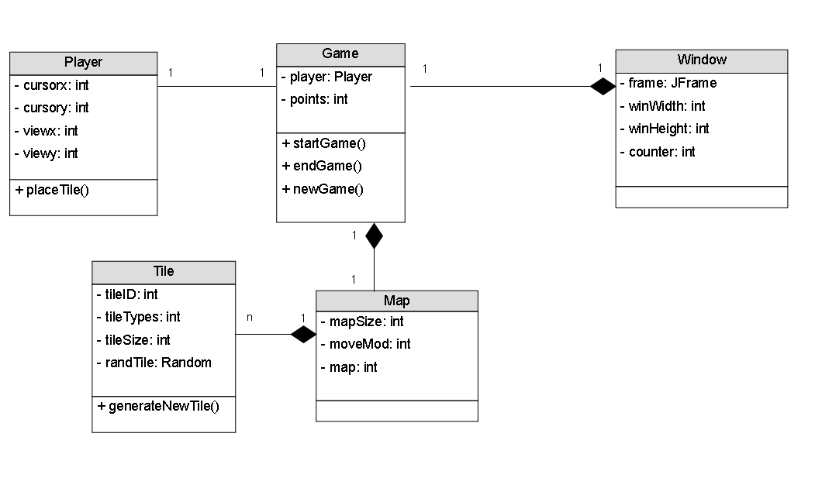

## 3.2 Nichtfunktionale Anforderungen

### 

### 3.2.1 Benutzbarkeit

Es soll dem Spieler eine einfache Handhabung der Anwendung ermöglicht werden durch ein simples Design der Benutzeroberfläche, ohne dabei den Spieler mit überflüssigen Auswahlmöglichkeiten zu überhäufen.

### 3.2.2 Effizienz

Damit die Anwendung für Personen verschiedener Nationalität ebenfalls die Chance haben das Spiel in ihrer Muttersprache bedienen zu können, wird es zukünftig Updates geben mit der Möglichkeit die In-Game Beschreibungen in die eigene Sprache übersetzen zu lassen.

### 3.2.3 Sicherheit

Um die Sicherheit des Rechners zu gewährleisten wird auf eine Internetverbindung verzichtet. Das Prüfen von spezifischen Tasteneingaben durch den Nutzer verhindert das versehentliche überschreiben von wichtigen Daten oder gar das Abstürzen des Programms.

### 3.2.4 Normen

| **Anforderung** | **Beschreibung** | **Bemerkung** |
| --- | --- | --- |
| NF-B1 | Benutzbarkeit | Das Spiel soll über eine benutzerfreundliche Benutzeroberfläche verfügen. |
| NF-E1 | Effizienz | Es ist langfristig vorgesehen, Texte in verschiedenen Übersetzungen anzuzeigen. |
| NF-S1 | Sicherheit | Das Programm soll vom Nutzer weder überschrieben noch zum Absturz gebracht werden können. |
| NF-N1 | Normen | Es werden keine spezielle Normen für diese Anwendung gebraucht. |

# 

# 

# 4 Testung

Funktionstests werden gemäß der Anwendungsfälle AF-01 und AF-03 durchgeführt.

# 5 Monitoring/Support bei Übergabe oder ähnliche Leistungen

Neben den im Lasten- und Pflichtenheft angegebenen Wartungsarbeiten zur Kontrolle und Überprüfung der Funktionalität des Programms, werden auch regelmäßige Wartungen und Support angeboten.

Unser technischer Support ist Montag bis Freitag von 9 bis 15 Uhr erreichbar. Die Störungen können telefonisch oder über unser Trouble Ticket System gemeldet werden. Bei zukünftigen Updates und Wartungen wird der Kunde zeitnah informiert. Die Zeitfenster für Wartungen und Updates werden in Absprache mit dem Kunden gewählt.

# 

# 6 Dokumentation

## 6.1 Anwenderdokumentation

Zur Handhabung des Programms wird nach Start des Spiels eine Anleitung angezeigt, welche dem Nutzer eine kurze Erläuterung des Spielablaufs der Steuerung gibt.

## 6.2 Administratorendokumentation

Das Verfassen einer Administratorendokumentation ist nicht vorgesehen, da eine Installation des Programms nicht notwendig ist.

## 6.3 Entwicklerdokumentation

Als Entwicklerdokumentation wird ein Dokument während der Entwicklungsphase in Form eines Belegs angefertigt.

## 6.4 Weitere referenzierte Dokumente

Das Pflichtenheft wurde mit Bezug auf das „Lastenheft - Entwicklung eines Tile-Puzzle Spiels“ erstellt.

# 7 Vorgehen

Für die Anwendungsfälle FA-01 bis FA-03 wird eine Demo-Version angefertigt, welche diskontinuierlich unter Verwendung der Nicht-Funktionalen Anforderungen im Laufe der Entwicklung erweitert wird.

## 7.1 Meilensteine

| **Datum** | **Meilenstein** |
| --- | --- |
| 01.01.2022 | Auftakt |
| 10.01.2022 | Projekt planen, Pflichtenheft schreiben |
| 31.03.2022 | Analyse und Entwurf |
| 01.05.2022 | Demo-Version |
| 01.07.2022 | Gameplay Test |
| 05.07.2022 | Implementierung Nicht-funktionaler Anforderungen |
| 25.07.2022 | Finale Version |
| 30.07.2022 | Übergabe: Spielanwendung “Carcassonne” |

# 

# 8 Entwicklungsumgebung

Um die Anwendung zu implementieren wird sowohl ein Texteditor als auch ein Java-Compiler benötigt.

# 

# 9 Glossar

FA: Funktionale Anforderungen

NF: Nicht-Funktionale Anforderungen